**Обогащение словаря детей родственными словами.**

В развитии логического мышления и памяти ребёнка в осмысливании семантических связей между словами, в обогащении активно используемой ребёнком лексики, в подготовке к ощущению, а затем и осознанию состава слова огромную роль играют упражнения с родственными словами.

В основе работы по обогащению речи детей родственными словами используется **методика В.В. Коноваленко.**

**Цели работы:**

- качественное и количественное обогащение лексики;

- практическое усвоение и применение различных способов словообразования в русском языке;

- тренировка слухового внимания и вербальной памяти;

- подготовка детей к усвоению состава слова.

**План работы  
по обогащению речи детей родственными словами  
старшего дошкольного возраста**(1-й и 2-й периоды обучения)

|  |  |
| --- | --- |
| Тема | Обогащение словаря родственными словами. |
| **«Игрушки»** | Игра- игрушки, играть, выигрывать, заигрывать, игрун, игривый…  Барабан- барабанчик, барабанище, барабанщик, барабанный (звон), барабанящий (человек), барабанить… |
| **«Фрукты- Ягоды- Овощи»** | *Яблоко*- яблочко, яблочный (сок), яблоня, яблоневый (сад), яблоневод…  *Сад*- садок, садик, садище, садовод, садовник, садовый (инвентарь)..  *Ягода*- ягодка, ягодный (пирог)…  *Овощ*- овощной (салат), овощерезка, овощевод, овощехранилище…. |
| **«Злаки. Хлеб»** | *Хлеб*- хлебушек, хлебница, хлебный (квас), хлебороб…  *Зерно*- зёрнышко, зерновой (хлеб), зернодробилка, зернохранилище… |
| **«Деревья. Лес»** | *Лес*- лесок, лесище, лесник, лесничий, лесоруб, лесопилка, лесовичок, лесная (тропинка) … *Дерево*- деревце, деревянный, деревообрабатыващий (завод)...  *Лист*- листик, листок, листочек, листва, листопад, лиственница…  *Берёза*- берёзка, берёзонька, берёзовый (лист),подберёзовик… |
| **«Осень. Грибы»** | *Дождь*- дождик, дождище, дождливый (день), дождевик, дождинка…  *Гриб*- грибок, грибочек, грибище, грибник, грибной (дождь)… |
| **«Домашние животные»** | *Дом*- домик, домок, домище, домовой, домашние (животные)…  *Двор*- дворик, дворище, дворец, дворовый (пёс), дворник, подворье...  *Кот*- котик, котята, кошка, кошачья (семья)…  *Конь*- конёк, конюх, конюшня, конный (топот), конский (хвост), конеферма, конина…  *Коза*- козочка, козёл, козлята, козлятник, козье (молоко), козий (пух)… |
| **«Дикие животные»** | *Лиса- лис, лисята, лисичка, лисонька, лисий (хвост)...*  *Зверь- зверьё, зверёк, зверинец, звериный, озвереть…* |
| **«Домашние птицы»** | *Гусь- гусыня, гусята, гусак, гусиные (перья), гусеводство…*  *Петух-петушок, петушиный, петушиться…*  *Корм- кормить, кормёжка, кормилица, комбикорм, кормозавод, кормушка...* |
| **«Дикие птицы»** | *Ворона- ворон, воронёнок, воронята, вороний (клюв), вороньё, проворонить… Голубь-голубка, голубок, голубятня, голубиное (перо)…* |
| **«Человек. Семья»** | *Семья- семейка, семьянин, семейный (человек)…Брат- братик, братишка, браток, братан, братский (ремень)…*  *Друг- дружить, дружба, подруга, дружище, дружочек, дружный…*  *Глаз- глазок, глазик, глазище, глазоньки, глазница, синеглазый, сглазить...* |
| **«Посуда»** | *Соль-солонка, сахар-сахарница, конфета –конфетница, салат-салатница….* |
| **«Одежда. Обувь. Головные уборы»** | *Шляпа-шляпка, шляпочник…*  *Сапог-сапожок, сапожник, сапожная (мастерская)…* |
| **«Зима. Зимние забавы»** | *Зима- зимушка, зимний (день), зимовка, зимовать, зимующие (птицы)… Мороз- морозище, морозец, морозный (день), морозить, заморозки, замораживать, морозилка, обморожение, мороженое… Лёд- ледок, ледышка, ледник, ледянка, ледниковый (период), ледовый (дворец)…*  *Снег- снежок, снежинка, Снегурочка, снегокат, снежный (день)…* |
| **«Зимующие птицы»** | *Зима-… Ворона- ворон, воронёнок, воронята, вороний (клюв), вороньё, проворонить… Голубь-голубка, голубок, голубятня, голубиное (перо)…* |
| **«Профессии»** | *Строитель- строить, постройка, перестройка, строительный (материал)…*  *Лётчик- лётчица, самолёт, перелёт, летать, летающие…Учитель-….* |
| **«Продукты»** | *Жарить- жареный, зажарить, жаркое, поджарка, жар, жара, пожар…*  *Сахар-сахарница, сахарок, сахаристый… Молоко- молочко, молочный…*  *Чай- чайник, чайничек, чаепитие, чаёчек, чайный, чаевод…* |
| **«Деревня»** | *Дом-… Двор-… (Домашние животные; Корова-, овца-, кролик-)*  *Хозяин- хозяйка, хозяюшка, хозяйство, хозяйственный, хозяйничать…* |
| **«Наш город. Улица»** | *Город- городок, городишко, городище, городской (парк), пригород…*  *Улица- улочка, уличный…* |
| **«Дом. Квартира. Мебель»** | *Дом-… Квартира- квартирка, квартирант, квартирный (вопрос)…*  *Стол- столик, столище, столещница, застолье, столяр…* |
| **«Армия. Наша Родина-Россия»** | *Родина- родной, родственники, родители, род, родиться…*  *Бой- бойня, боец, боевик, боеголовка, боеприпасы, боевой, боеспособный…*  *Рана- ранка, раненый, ранить, ранение, пораниться….* |
| **«Электроприборы»** | *Электричество - электрик, электроприбор, электропроводка,электрический* |
| **«Инструменты»** | *Молоток- молот, молотить, молотобоец…* |
| **«Подводный мир. Рыбы. Земноводные»** | *Рыба- рыбка, рыбище, рыбак, рыболов, рыбачить, рыбозавод, рыбный(суп)*  *Рак- рачок, рачище, рачишка, рачонок, рачий (дом)…*  *Река- речка, реченька, речушка, речище, речной (вокзал)…* |

**Упражнения для обучения подбору родственных слов.**

**1. Подбор родственных слов к главному, ключевому слову. Образование детьми родственных слов по данному педагогом образцу.**

При затруднениях детей в словообразовании родственных словв качестве вспомогательного приёма используются вопросы педагога.

Нужно учить детей подбирать родственные слова используя разные части речи.

Н-р: Друг- дружочек, дружище, подруга, дружба, дружный, дружить.

**2. Выделение в каждой группе родственных слов главного, несущего основной смысл и являющегося ключом, основой, от которой образованы все слова данной группы.**

Н-р: Барабанить, барабан, барабанище, барабанщик, барабанящий, барабанный, забарабанить.

**3. Исключение «лишнего» слова, не подходящего по смыслу.**

Н-р: Голубь, голубка, голубятня, голубой, голубятник, голубочек.

**4.Группировка родственных слов путем разделения по смыслу каждой из представленных групп слов на 2 разные родственные «семьи».**

Н-р: лесной, лесник, лист, листочек, лес, листопад, лесничество.

**5. Игра в мяч.**

Самостоятельное (без опоры на образец) образование детьми родственных слов, обозначающих признаки предметов, действия, предметы с уменьшительно-ласкательным и увеличительным значением.

**Виды деятельности.**

**Коррекционно-образовательная деятельность:**

-Учителя-логопеда (обучение)

-воспитателя в коррекционный час

(закрепление)

**Игры с мячом.  
Беседы.**

**Викторина «Умники и Знайки».**

**Родительские собрания.**

**Открытые мероприятия.**

**Конкурс для родителей и детей на мини-сочинение с родственными словами.**

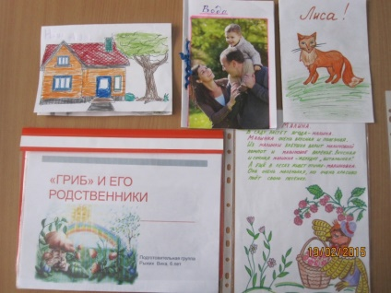 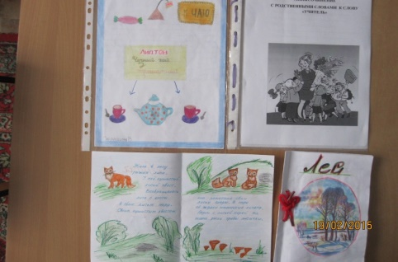

**Создание картотеки и пособий по подбору родственных слов.**

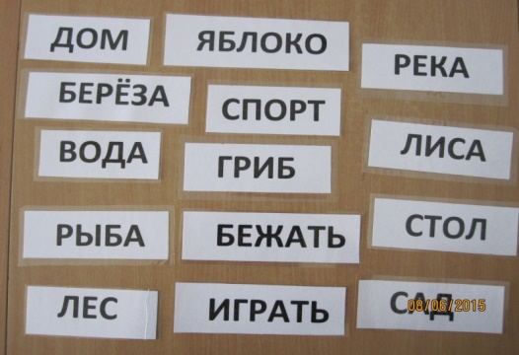 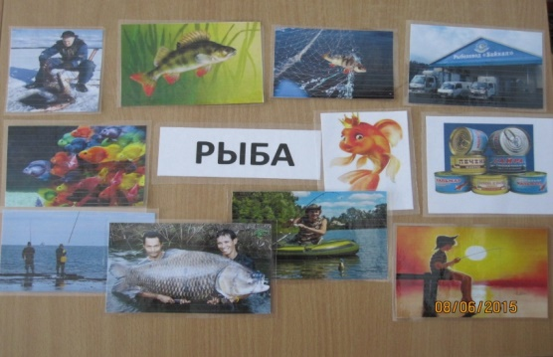 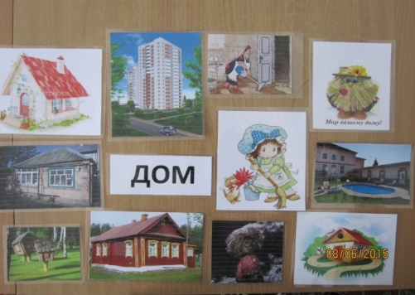 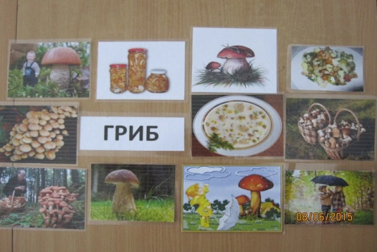

**Изготовление игр «Четвёртый лишний»**(исключение неродственного слова)

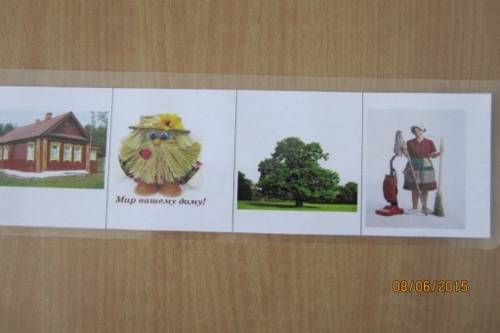 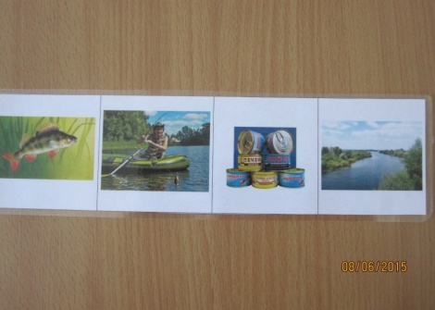 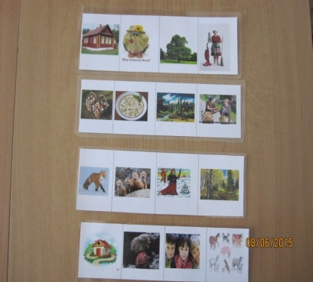 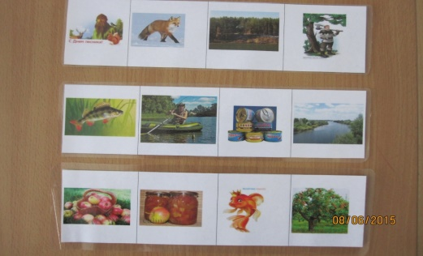

Итак, после проведённой работы можно сделать выводы, что для наилучшего достижения результатов обучения детей подбору родственных слов необходимо:

* систематическая работа по обучению подбору родственных слов;
* комплексная работа: учитель-логопед-воспитатель-родители;
* использование разных форм деятельности: занятия, игры, викторины, конкурсы, педагогические мастерские для воспитателей, собрания для родителей;
* изготовление картотеки и пособий родственных слов.